      - Woher kommen die meisten Kunststoffe im Meer?
Die meisten Kunststoffe gelangen vom Land ins Meer.
- Was ist praktisch an Kunststoffen, aber ein Problem für die Umwelt?
Es ist praktisch, dass die Kunststoffe sehr lange halten. Für die Umwelt ist es ein Problem, weil sie nicht so schnell verschwinden wie Holz. Es dauert 450 Jahre bis eine Plastiktrinkflasche aufgelöst wird.
- Wie entstehen aus großen Plastikteilen kleine?
Die Bewegung der Wellen und die UV-Strahlen der Sonne zersetzen Plastik in immer kleinere Teile.
- In welchen Produkten stecken winzige Kunststoffteile?
In Duschgels und Shampoos stecken winzige Kunststoffteile. Auch Fleecejacken verlieren beim Waschen winzige Fasern.
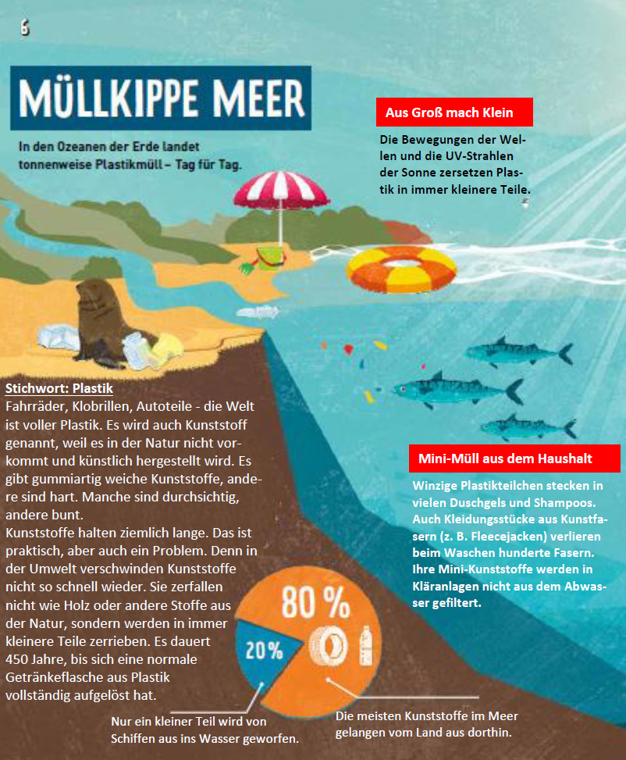
- Warum gelangen die winzigen Teile nach der Anwendung in Flüsse und ins Meer?
Die Mini-Kunststoffe werden in den Kläranlagen nicht aus dem Abwasser gefiltert.

